DOSSIER DE CANDIDATURE
Centre Labellisé d’Entraînement
Féminin de Handball
Année scolaire 2026-2027
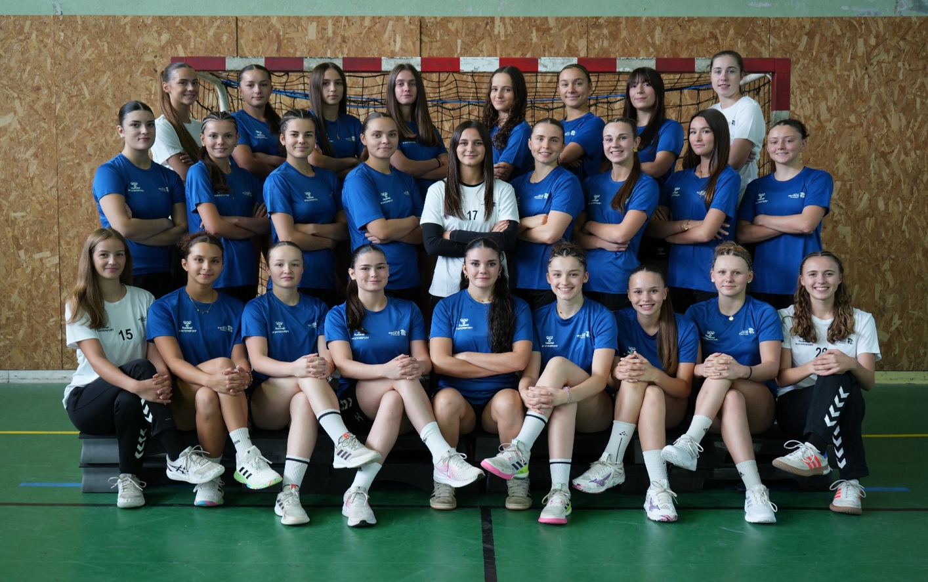

- Présentation de la structure
- Le Recrutement
- Candidatures et Inscriptions
- Scolarisation au lycée Jules Lesven

- Fiche de candidature

Lycée Jules Lesven Ligue de Bretagne de Handball
Lycée d’enseignement Général Technologique publics 31 route de Quimper
24 rue Jules Lesven – BP 72507 29800 LANDERNEAU
29225 BREST CEDEX 2 02.98.21.61.76
02.98.43.56.00

PRÉSENTATION DE LA STRUCTURE

Le Centre d’Entraînement Handball Féminin de Brest est une structure Labellisée de formation de la jeune joueuse visant au renouvellement de l’élite sportive du Handball Breton et à l’épanouissement personnel et scolaire de la jeune fille. Il a pour ambition de développer la jeune fille à travers la recherche de l’exigence et de l’excellence.

L’objectif scolaire : que toutes les élèves du centre obtiennent leur diplôme (BACCALAURÉAT) de fin de cycle.
L’objectif sportif : pouvoir intégrer les équipes évoluant au niveau Prénational, Nationale 3 ou Nationale 2 en fin de cycle.

Le Travail, la Discipline, la Rigueur, le Progrès, l’Autonomie, le Plaisir sont les valeurs du CLE 29. Il s’agira de vouloir aller vers l’excellence individuelle, de se former pour être plus compétente, de développer une envie de progresser, d’être capable de se fixer des objectifs, d’atteindre un épanouissement individuel et une confiance en soi à partir de la pratique du handball.

Une jeune fille qui entre au centre labellisé en classe de seconde peut ne pas y rester sur l’ensemble de son cursus scolaire si :
- les résultats scolaires sont défaillants
- les progrès sportifs sont insuffisants (décision des encadrants)
- les comportements de la sportive ne sont pas exemplaires (décision conjointe des encadrants et de l’administration scolaire)
- la sportive ne souhaite pas continuer sa démarche dans le double projet

Chaque année scolaire entamée doit aller à son terme : l’entretien de fin d’année déterminera la décision finale de façon concertée.

Quels moyens pour y parvenir ?

SUR LE PLAN SCOLAIRE :
- Un emploi du temps pouvant être aménagé (enseignement personnalisé dispensé)
- Un suivi scolaire des jeunes sportives du centre (relation étroite entre le responsable du CLE, l’enseignant référent en charge du suivi et l’administration scolaire)

SUR LE PLAN SPORTIF :
- Un entraînement quotidien au minimum (excepté le vendredi qui reste facultatif)
- Séances de « bain culturel » avec les sportives (vidéo – documents écrits)
- Des tests physiques réguliers (en relation avec le CMS de Brest)

SUR LE PLAN MEDICAL :
- Deux examens médico-sportifs approfondis (CMS Brest)
- Un suivi médical constant en relation avec le centre Médico-sportif de Brest
- Un suivi diététique
- Une aide psychologique (si besoin) : psychologue du sport

SUR LE PLAN HEBERGEMENT ET TRANSPORT :
- L’établissement est doté d’un internat, d’un foyer élèves, d’une cafétéria et d’un self.
- Pas de transports à prévoir, les salles permettant la pratique sont normalement accessibles à pied (10’ maximum pour le gymnase Jacquard)

LE RECRUTEMENT

L’admission s’effectue en classe de seconde (Année de naissance 2011, 2010 si redoublement, ou 2012 si en avance scolaire d’un an). Les jeunes filles nées en 2010, entrant en classe de première peuvent aussi postuler. Enfin, les jeunes filles nées en 2010 et 2011 déjà stagiaires au pôle accession de Brest (secondes et troisièmes) OU de Rennes peuvent postuler au CLE de Brest au même titre que les autres.

Trois paramètres sont pris en compte pour le recrutement :

L’ASPECT SCOLAIRE
C’est la priorité du projet. Le niveau requis n’est pas obligatoirement l’excellence scolaire, mais il suppose de réussir le projet scolaire désiré. Les élèves doivent être aptes à suivre une scolarité en lien avec une charge de travail d’entraînements importante (7 séances / semaine + la séance du vendredi soir et la rencontre en club). Le chef d’établissement valide (ou pas) les candidatures sujettes à un questionnement, Il sera très attentif aux observations concernant le comportement et l’investissement de l’élève en classe de 3ème.

Les éléments à fournir sont les suivants : Les bulletins de l’année scolaire 2025/2026 en possession avant les tests sont à fournir (1er et 2ème trimestre). Pour le bulletin du troisième trimestre, il sera demandé aux jeunes filles retenues.

L’ASPECT SPORTIF
La sélection a pour objectif de recruter :

1/ Des joueuses nées en 2011 à potentiel ne pouvant entrer au Pôle Espoir (en classe de seconde) OU n’ayant pu accéder au pôle Espoir accession (en classe de 3ème).

2/ Des joueuses nées en 2011 qui souhaitent tenter le double projet (études et sport) (=candidature spontanée).

3/ Des joueuses nées en 2010 entrant en classe de 1ère et non gardées au pôle espoir de Brest (pour le niveau excellence) après l’année de seconde,

4/ Des joueuses nées en 2010 ayant mûri leur projet de manière plus tardive et souhaitant tenter leur chance (pour une entrée en classe de 1ère).

5/ Des joueuses nées en 2012 en avance scolaire et entrant en classe de seconde.

La date limite de dépôts du dossier de candidature est fixée au 30/04/2026. Après réception du dossier, une convocation individuelle sera envoyée aux joueuses retenues, afin de passer les tests du CLE HB (MERCREDI 06 MAI 2026). Cette demi-journée comprendra des tests physiques (en lien avec le CMS de Brest) ainsi qu’une évaluation handball.

Les critères d’évaluation suivants seront pris en compte :
- Morphologique : même si aucune spécificité n’est exigée pour l’entrée au Centre d’entraînement. La Latéralité reste un paramètre important.
- Qualités physiques : vitesse, force, explosivité, endurance.
- Qualités techniques : capacité à déborder, à marquer des buts, à effectuer des passes utilisables par les partenaires, capacité de lecture de jeu.
- Qualités psychologiques : envie de progresser, combativité, compétitrice, capacité d’adaptation aux consignes données.
- Le poste de jeu : l’effectif étant limité au sein de la structure, il ne s’agit pas de recruter ou que des avants, ou que des arrières… L’équilibre des postes reste indispensable.

L’ASPECT MEDICAL
Une visite médicale est obligatoire afin d’être retenue dans la structure. D’éventuels examens complémentaires pourront être exigés par le service médical sportif. Des résultats médicaux contre-indiquant la pratique du handball en sport de compétition entraîneront automatiquement le rejet de toute candidature.

CANDIDATURES ET INSCRIPTIONS

INSCRIPTION SUR DOSSIER :
Un formulaire d’inscription (pré-candidatures) en ligne (valide du 26/01/2026 au 30/04/2026) est à remplir en cliquant sur le lien suivant :

DOSSIER DE PRE-CANDIDATURE AU CLE DE BREST – Remplir le formulaire

Vous devez envoyer les pièces complémentaires, OBLIGATOIRES, par voie postale à l’adresse suivante : Ligue de Bretagne de Handball 31 Route de Quimper, 29800 Landerneau
ou à l’adresse mail suivante : jfcillard@handball-bretagne.fr

- Tous les bulletins de l’année scolaire 2025/2026 (1ers et 2ème trimestre et troisième si en possession)
- La fiche de renseignements et la fiche médicale (ci-dessous) dûment remplies
- Une photo d’identité

FACULTATIF : vous pouvez nous envoyer une vidéo de vous en train de jouer dans le cadre d’un entrainement ou d’une rencontre (ou exercice individuel ou en relation collective). Durée de la vidéo handball = 2min.
Nom de la vidéo : Nom_prénom_Handball

Pour des vidéos trop volumineuses, merci de les envoyer par : https://wetransfer.com/

LES TESTS DE SELECTION :
Comme indiqué, ils se dérouleront le MERCREDI 06 MAI 2026 à BREST au gymnase Jacquard (rue Jules Lesven) à partir de 13H30. Si toutefois le nombre de candidatures était trop élevé, nous adapterons l’organisation.

CANDIDATURES ET INSCRIPTIONS
L’établissement collaborant avec le centre Labellisé est le Lycée PUBLIC Jules Lesven, situé à Brest. Les jeunes filles seront hébergées sur l’internat de ce lycée si elles habitent hors communauté urbaine de Brest. Pour celles habitant Brest ou proche de Brest, il est possible de rester externe à la condition de pouvoir s’organiser pour effectuer le travail scolaire de façon cohérente. L’internat reste conseillé.

Une « Porte Ouverte » est organisée le SAMEDI 07 Février 2026 par l’établissement de 9H00 à 16H00. JF Cillard, responsable de la structure sera présent en matinée. Pour tout renseignement complémentaire, aller sur le site du lycée Jules Lesven ou sur le site de la Ligue de Bretagne de Handball.

FICHE DE CANDIDATURE

Veuillez renvoyer les documents suivants :

- Fiche de candidature dûment remplie (3 volets)
- Les bulletins scolaires 2025-2026

RQ : Pour les candidates ayant passé les tests du Pôle Espoirs de Brest et non retenues, une photocopie des feuillets de la fiche de candidature au pôle espoir sera exigée afin d’avoir toutes les informations administratives nécessaires.

Les dossiers complets sont à renvoyer à l’adresse suivante : (à l’attention de Jean-François Cillard) (si format courrier) :

LIGUE DE BRETAGNE DE HANDBALL,
31 Route de Quimper, 29800 LANDERNEAU

N’hésitez pas à contacter le secrétariat de la Ligue de Bretagne de Handball pour tout renseignement concernant le téléchargement du dossier. Pour toute demande plus précise, prendre contact avec Jean François Cillard -CTF LBHB.

POUR TOUTE INFORMATION SUPPLEMENTAIRE, VOUS POUVEZ PRENDRE CONTACT AVEC :

COORDINATEUR/ENTRAINEUR  DE LA STRUCTURE | JF Cillard - CTF Territorial  N° Téléphone : 06 75 47 23 88  E-mail : jfcillard@handball-bretagne.fr
SIEGE DE LA STRUCTURE | Secrétariat Handball Bretagne (site du 29)  N° Téléphone : 02 98 21 61 76  E-mail : agebel@handball-bretagne.fr
CENTRE MEDICO-SPORTIF DE BREST | Secrétariat CMS  N° Téléphone : 02 98 33 53 40  E-mail : cms@brest-metropole.fr  26 Rue Camille Desmoulin 29200 Brest

Les dossiers peuvent être téléchargés sur le site de la Ligue de Bretagne de Handball

Partie à remplir par la famille
FICHE DE CANDIDATURE AU CENTRE LABELLISÉ D’ENTRAINEMENT DE BREST – SAISON 2026/2027 | Page 1/3
RENSEIGNEMENTS PERSONNELS |  |  |  | Coller ici  une Photo  d’identité
Nom : | Prénom : |  | Date de Naissance : | Coller ici  une Photo  d’identité
Adresse complète :
Téléphone(s) : | Portable(s) : |  | Email(s)
Renseignements Scolaires
Etablissement actuel
Adresse de l’établissement
Classe actuelle
Langue Vivante 1
Langue Vivante 2
RENSEIGNEMENTS SPORTIFS
Poste habituel (2 au maximum) |  | GB ALG ARG DC ARD ALD PIV
Club actuel
Niveau de jeu 2025/2026
Durée de pratique (Années)
Détection secteur/zone/Interzones/Ligue
Pratique Scolaire |  | Section Sportive UNSS ou UGSEL

Cette fiche doit être remplie par un médecin titulaire du CES ou de la capacité de Médecine du sport pour toute joueuse postulant au Centre d’Entraînement SAUF pour les joueuses sortant du Pôle Espoirs.

FICHE DE CANDIDATURE AU CENTRE LABELLISÉ D’ENTRAINEMENT DE BREST – SAISON 2026/2027 | Page 2/3
FICHE MEDICALE
Nom : |  | Prénom : |  |  | Date de Naissance :
Latéralité |  | Gaucher Droitier Ambidextre
Nombre d’entraînements / Semaine |  | 1 2 3 4 5 +
ANTECEDENTS
TRAUMATIQUES |  |  | NON-TRAUMATIQUES
Fractures
Luxations
Entorses
Autres
TRAITEMENT MEDICAL EN COURS
ACUITE VISUELLE
Œil Droit
Œil Gauche
Port de Lentilles
Port de Lunettes

FICHE DE CANDIDATURE AU CENTRE LABELLISÉ D’ENTRAINEMENT DE BREST – SAISON 2026/2027 | Page 3/3
Cette fiche doit être remplie par un médecin titulaire du CES ou de la capacité de Médecine du sport pour toute joueuse postulant au Centre d’Entraînement SAUF pour les joueuses sortant du Pôle Espoirs.
EXAMEN MORPHOSTATIQUE ET LOCOMOTEUR
Nom : |  |  |  | Prénom : |  | Date de Naissance :
Taille : |  | Poids :
Examen ostéo arthro ligamentaire :
Membres supérieurs : Laxité d’épaule, douleur tendineuse
Membres inférieurs : Défaut d’axe,
Genou
Squelette jambier

Chevilles
Rachis : Anomalie,

Plan frontal

Plan sagittal
EXAMEN CARDIO PULMONAIRE
 | Repos (début) |  | Arrêt |  | Récupération |  | Récupération
 |  |  |  |  | 1 minute |  | 3 minutes
FC
FA
CONCLUSION
Apte à l’entrée au centre labellisé d’entraînement Handball Féminin de Brest

Avis du médecin titulaire du CES ou capacité en médecine du sport, M. le Docteur ___________________________
Avis du médecin responsable du CMS de Brest, M(Mme) le Docteur _______________________________________
Contre-indication à l’entrée au centre labellisé d’entraînement Handball Féminin
Motif : ______________________ Examen complémentaire demandé : _________________________________

Date : Signature du médecin : Cachet

